第四章：叠加定理习题详解

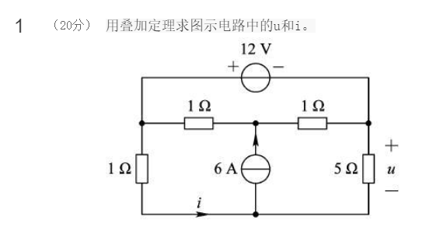

解：1）考虑电压源工作时，电流源等价于断路：

- - - - 4分

- - - - 4分

2)考虑电流源工作时，电压源相当于短路：

- - - - 4分

- - - - 4分

据叠加定理可知：

- - - - 4分

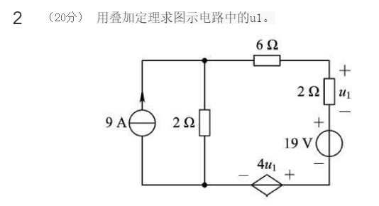

解：1）考虑电压源工作时，电流源等价于断路：

- - - - 6分 $u^{'}= -2.11V$- - - - 2分

2）考虑电流源工作时，电压源等价于短路：

- - - - 6分

- - - - 2分

由叠加定理可知:

- - - - 4分

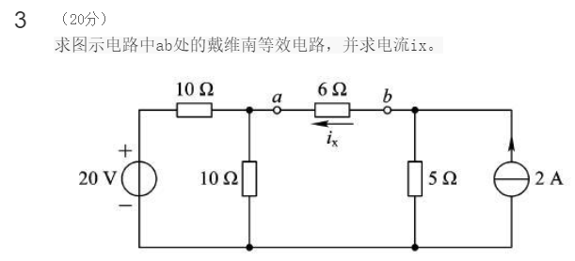

解：ab两端的开路电压为：

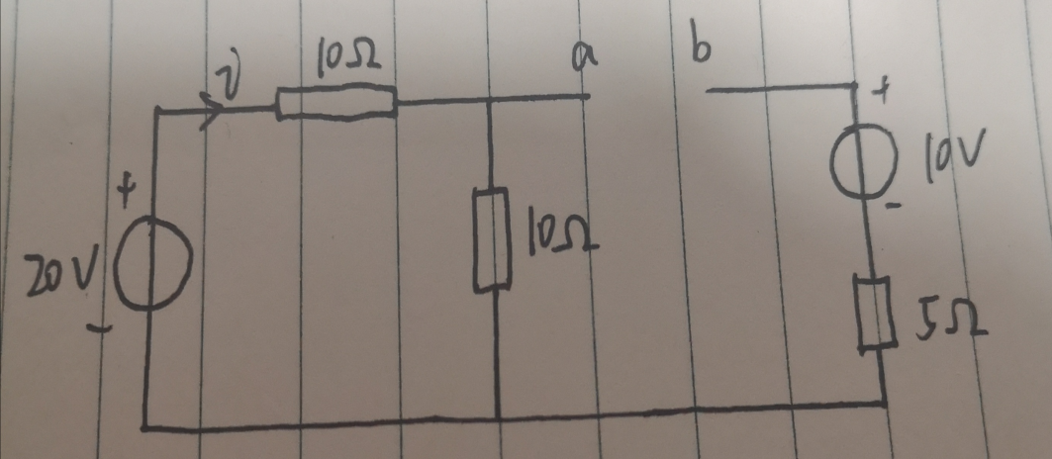

- - - - 8分

除去电源时：

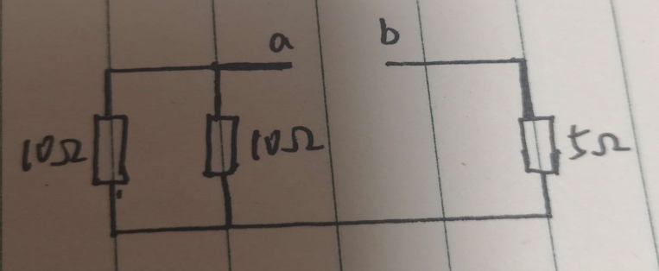

- - - - 8分

戴维南等效电路：

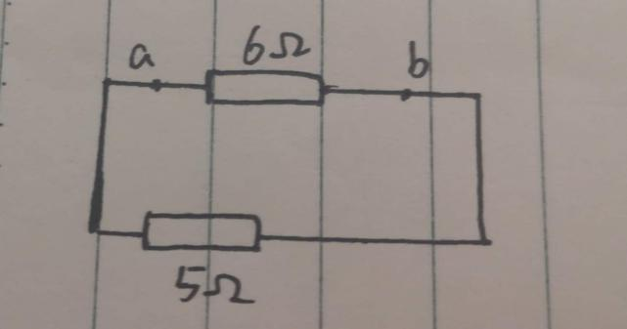

- - - - 4分

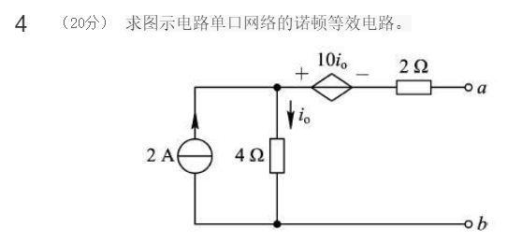

解：开路电压为：

- - - - 4分

- - - - 4分

电流源开路时，a,b处电压设为u：

- - - - 4分

 （-4，+4都算对）

诺顿等效电路为：

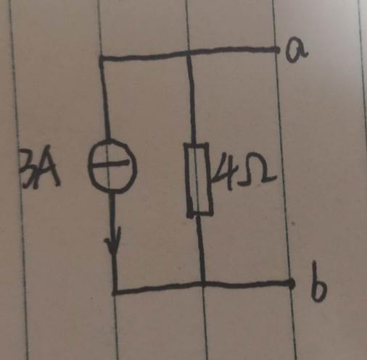 - - - - 4分

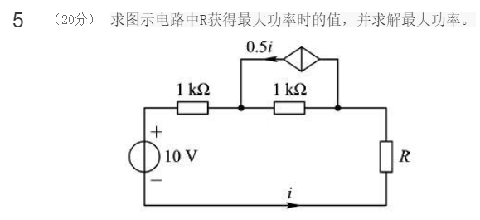

解：1）移除电阻R，则两端的戴维南等效电阻为：

- - - - 4分

- - - - 4分

2)外加电流源u后：

$u=500i$ +1000i - - - - 4分

故，电路等效电阻 $R$ 为：

- - - - 4分

所以最大功率为：

- - - - 4分

故: 